Na całym świecie rozpoczęły się HettichXperiencedays 2021
Let's move markets!

Pod hasłem "Let's move markets!" firma Hettich zaprezentuje swoim klientom i partnerom podczas HettichXperiencedays 2021 innowacyjny świat mebli odnoszący się do megatrendów urbanizacji, indywidualizacji i New Work. W połowie marca producent okuć oficjalnie zainaugurował wielki pokaz trendów.

Wymagania dotyczące życia, mieszkania i pracy szybko się zmieniają. Globalne megatrendy, które zazwyczaj potrzebują wielu lat, aby zacząć oddziaływać, w czasie kryzysu Covid-19 nabrały ogromnego przyspieszenia. Dlatego też przemysł meblowy, handel detaliczny i producenci muszą reagować już teraz, jeśli chcą w przyszłości utrzymać się na rynku ze swoimi produktami i usługami. Nadszedł czas, aby ponownie przemyśleć koncepcje meblowe i aranżacji wnętrz. – Firma Hettich pokazuje, w jaki sposób: podczas HettichXperiencedays firma zaprezentuje wiele kreatywnych i innowacyjnych rozwiązań, które pozwolą branży sprostać nowym wymaganiom rynku oraz zmieniającym się życzeniom klientów.

Identyfikacja nowych potrzeb rynku i ich zaspokajanie!

Urbanizacja, indywidualizacja i New Work: te trzy wielkie megatrendy będą kluczowymi, powracającymi tematami podczas prezentacji Hettich w 2021 roku. W tym celu zespół Hettich zaprojektował tematyczne mieszkania o różnej powierzchni, a także specjalne strefy trendów. Znajdziecie tu Państwo praktyczne rozwiązania dla dużych i małych pomieszczeń, dla elastycznego, miejskiego życia na małej przestrzeni, jak również koncepcje dla środowisk pracy przyszłości, w tym dla home office, dla ogrodowych kuchni, sklepów i hoteli, dla wysokiej jakości wzornictwa mebli kuchennych i większego komfortu użytkowania sprzętu AGD. We wszystkich obszarach producent wykazuje się znajomością różnych segmentów rynku: nowoczesne rozwiązania meblowe zapewniają użytkownikom prawdziwą wartość dodaną w zakresie designu, funkcjonalności i komfortu użytkowania. Można zobaczyć tu hity produktowe firmy Hettich, jak na przykład system drzwi przesuwnych TopLine XL, w nowej, zaskakującej odsłonie. Platformę szuflad AvanTech YOU można w kreatywny sposób łączyć z innymi systemami meblowymi i oferować jeszcze więcej opcji personalizacji za pomocą standardowych elementów dekoracyjnych.

Megatrendy wyznaczają kierunek

Wszędzie w dużych miastach przestrzeń życiowa staje się coraz bardziej ograniczona i droższa, a powierzchnie mieszkalne coraz mniejsze. Jak można wygodnie mieszkać na małej przestrzeni? Odpowiedzią firmy Hettich na megatrend urbanizacji są przemyślane plany mini-mieszkań, wielofunkcyjne meble oraz optymalne wykorzystanie przestrzeni do przechowywania.

Indywidualizacja to wolność wyboru. Konsumenci stawiają nowe wymagania związane z projektowaniem, użytkowaniem oraz funkcją pomieszczeń i mebli. Przemysł meblarski musi być przygotowany na rosnący megatrend, jakim jest indywidualizacja. Konsumenci pragną mieć meble, które można spersonalizować, dostosowując do indywidualnych potrzeb, co umożliwia na przykład firma Hettich, dzięki platformie szufladowej AvanTech YOU.
Klasyczne biuro na planie otwartym odchodzi do lamusa. Zmieniają się środowiska pracy i struktury biur, coraz więcej osób pracuje zdalnie w swoich home office. Wszyscy oni potrzebują niedrogich rozwiązań meblowych, dostosowanych do indywidualnych warunków mieszkaniowych. Ten, kto jest w stanie im to zaoferować, zyska wyraźną przewagę. Tak samo dostosowane do nowych wymagań muszą być koncepcje biur w przedsiębiorstwach. Dlatego też firma Hettich prezentuje dla trendu New Work, łatwe do wdrożenia rozwiązania i zaprasza klientów do wspólnego tworzenia kreatywnych koncepcji dla środowiska pracy jutra.

Od małych po duże: mieszkania tematyczne firmy Hettich

Mieszkania tematyczne HettichXperiencedays podejmują tematykę megatrendów w różnych koncepcjach. Pokazują szereg praktycznych rozwiązań w zakresie projektowania wnętrz, mebli i stref funkcjonalnych.

Elastyczne mieszkanie: wszystko, co potrzebne na 25 m2
Mieszkać na małej powierzchni bez kompromisów! Jest to coraz bardziej pożądane, zwłaszcza w dużych miastach. Dlatego motto firmy Hettich dla miejskiego życia brzmi: im mniejsze, tym bardziej elastyczne. Kompleksowe rozwiązanie w "Elastycznym mieszkaniu" pokazuje, co potrafi doskonale przemyślane umeblowanie - jest praktyczne, wielofunkcyjne i niedrogie. A przy tym nie rezygnuje z dobrego designu.

Mieszkanie z możliwością transformacji: prawdziwy mistrz przeobrażeń
Powierzchnia pozostaje, ale pomieszczenie przeobraża się. Przestrzeń mieszkalna i meble powinny dostosować się do życzeń użytkownika, a nie na odwrót. W "Mieszkaniu z możliwością transformacji" Hettich prezentuje możliwość przekształcenia przestrzeni: ruchome elementy dzielące tworzą przestrzeń dokładnie tam, gdzie jest ona w danej chwili potrzebna. W ten sposób 50 metrów kwadratowych "podwaja" jakość życia. Tutaj TopLine XL, system do wielkoformatowych drzwi przesuwnych, potwierdza swoje zalety w zaskakująco nowej funkcji. Ten wytrzymały system umożliwia również łatwe i bezpieczne przesuwanie elementów dzielących, sięgających sufitu, otwierając tym samym nowe możliwości elastycznego kształtowania pomieszczeń. Efekt "wow" zapewnia pomysłowo ukryte rozwiązanie "pomieszczenia w pomieszczeniu" pod skośnym sufitem.

Apartament pracownika: niewielkich rozmiarów, ale z maksymalnym komfortem użytkowania
Dzięki udanemu połączeniu mieszkania i pracy, "Apartament pracownika" firmy Hettich staje się symbolem nowej, miejskiej mobilności. Nawet na 14 metrach kwadratowych znajdzie się miejsce dla niezbędnych mebli i funkcji. Co więcej, można również uwzględnić kilka nieoczywostych dodatków. Zaaranżowany w pomysłowy sposób plan mini-mieszkania tworzy nowoczesne i przytulne wnętrze, gdziekolwiek pracujesz. – Z pewnością atrakcyjna koncepcja dla projektowanych, nowoczesnych hoteli.
Mikroapartament: kreator przestrzeni
Megatrend urbanizacji zmienia sposób życia. Wszędzie tam, gdzie mieszkania są drogie i ich ilość ograniczona, mikroapartamenty stają się pożądanym rozwiązaniem. W pełni wyposażone mieszkanie na zaledwie 18 metrach kwadratowych? To żaden problem! Mikroapartament firmy Hettich już podczas swojego debiutu w 2019 roku wywołał międzynarodową sensację. Od podłogi aż po sufit zaskakuje inteligentnym wykorzystaniem przestrzeni do przechowywania oraz wielofunkcyjnymi meblami, które nawet na niewielkiej przestrzeni sprawiają wiele radości. – Poczucie szczęścia w mieszkaniu wcale nie wymaga dużo miejsca.

Strefa trendów - kuchnia ogrodowa:
kulinarne przyjemności na świeżym powietrzu
Coraz częściej życie codzienne przenosi się na zewnątrz. W związku z tym wspólne gotowanie w ogrodzie lub na tarasie staje się coraz bardziej popularnym trendem. Dzięki okuciom ze stali nierdzewnej odpornej na korozję, ta solidna kuchnia ogrodowa sprawdzi się nawet przy bardzo zmiennych warunkach pogodowych. Ma nowoczesny wygląd i jest praktyczna w każdym szczególe. – Kto, mając taką kuchnię, chciałby gotować w domu?
Strefa trendów - meble sklepowe i aranżacja wnętrz:
wysoka jakość szyta na miarę
Nowa generacja mebli sklepowych oferuje wyraźną wartość dodaną dla projektantów wnętrz, sprzedawców i klientów. Firma Hettich prezentuje wysoce funkcjonalne koncepcje do różnorodnych zastosowań, łatwe w realizacji i całkowicie zindywidualizowane. Dzięki tak atrakcyjnej prezentacji towarów, zakupy w sklepie stacjonarnym sprawiają dużo więcej przyjemności! Również producenci kuchni wyższej klasy, powinni przyjrzeć się bliżej tym rozwiązaniom firmy Hettich. Filigranowy system ramowy Cadro, w połączeniu z szufladami AvanTech YOU w nowych kolorach oferuje ciekawe możliwości w zakresie wzornictwa mebli kuchennych z dużą ilością funkcji i prawie niewidoczną techniką.
Strefa trendów - New Work:
biuro przyszłości
Cyfryzacja napędza transformację środowisk pracy. Jak będzie wyglądała jutrzejsza praca? Jak będą wyglądały nasze miejsca pracy? Z pewnością będą o wiele bardziej mobilne i elastyczne. Potrzebne są elastyczne środowiska pracy, dzięki którym można reagować na stale zmieniające się wymagania: od indywidualnej pracy w skupieniu, poprzez poufne rozmowy w cztery oczy, po duże warsztaty zespołowe. Firma Hettich ma dla swoich klientów wiele ciekawych pomysłów związanych z trendem "New Work", które również w przyszłości będą kluczem do pogodzenia życia zawodowego i prywatnego. Znajdziecie tu Państwo wszystko - począwszy od kompletnych systemów pomieszczeń z elementami przesuwnymi i obrotowymi, poprzez rozwiązania konstrukcyjne z systemem składanym, aż po małe, mobilne szafki typu caddy, będące stanowiskami pracy.

Centralne miejsce: xdays.hettich.com

Mając tak wiele nowych rzeczy do odkrycia, warto przyjrzeć się bliżej fascynującemu światu mebli firmy Hettich. Dlatego też "HettichXperiencedays 2021" będą odbywać się na całym świecie przez kilka tygodni w innowacyjnej, hybrydowej formie. Każdy, kto chciałby dokładniej przyjrzeć się rozwiązaniom, znajdzie ku temu wiele możliwości na portalu xdays.hettich.com. Po zarejestrowaniu się jako profesjonalista mają Państwo pełen dostęp do całej oferty HettichXperiencedays w języku niemieckim, angielskim, francuskim, hiszpańskim, rosyjskim lub chińskim.

Wszyscy uczestnicy mogą spodziewać się tutaj atrakcyjnej, progresywnej mieszanki informacji i inspiracji. Oferta obejmuje szeroki wachlarz e-usług, jak również różnorodne wydarzenia związane z megatrendami oraz innymi, aktualnymi zagadnieniami związanymi z branżą. Dzięki możliwości łączenia poszczególnych modułów programu w dowolny sposób, można stworzyć indywidualny harmonogram "HettichXperiencedays" - zarówno online za pomocą cyfrowych narzędzi, jak i w miarę możliwości offline, odwiedzając jeden z showroomów firmy Hettich. Zapewniamy, że wszędzie ściśle przestrzegamy zasad higieny.

Tym samym firma Hettich oferuje swoim klientom i partnerom na całym świecie możliwość wzięcia udziału w HettichXperiencedays w dowolny sposób. A wszystkich, którzy zechcą skorzystać z tej oferty, czeka niezwykłe doświadczenie z nowymi rozwiązaniami i produktami Hettich, jak również wiele inspiracji dla innowacyjnych koncepcji mebli jutra.
https://xdays.hettich.com
W dziale prasowym na stronie www.hettich.com można pobrać następujące zdjęcia, menu: Prasa:
Zdjęcia
Podpisy pod zdjęciem

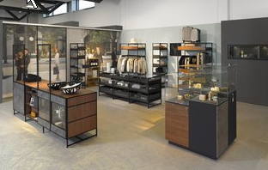
122021_a
Koncepcje firmy Hettich dla nowoczesnego wzornictwa mebli sklepowych są wysokiej jakości i szyte na miarę. Fot.: Hettich

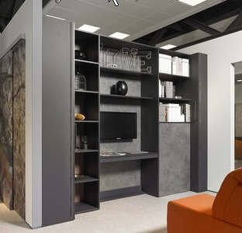
122021_b
W "Mieszkaniu z możliwością transformacji" Hettich prezentuje możliwość kształtowania przestrzeni za pomocą ruchomych elementów dzielących. Fot.: Hettich

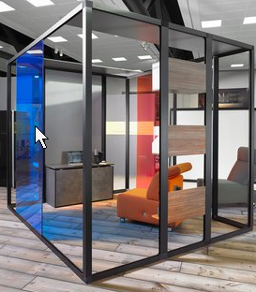
122021_c
„New Work“ wymaga nowych koncepcji biur: w przyszłości będzie zapotrzebowanie na zmienne i elastyczne środowiska pracy. Fot.: Hettich

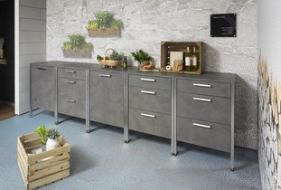
122021_d
Kulinarne przyjemności na świeżym powietrzu: dzięki specjalnym okuciom firmy Hettich, kuchnie ogrodowe stawią czoła złej pogodzie. Fot.: Hettich

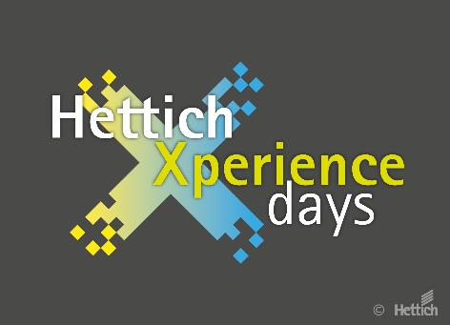
122021_e
Rozpoczęły się HettichXperiencedays 2021: Hettich prezentuje innowacyjny świat mebli odnoszący się do megatrendów urbanizacji, indywidualizacji i New Work. Fot.: Hettich

O Hettich
Firma Hettich została założona w 1888 roku i jest obecnie jednym z największych producentów okuć meblowych na świecie. Każdego dnia ponad 6 700 pracowników w 80 krajach staje przed wspólnym wyzwaniem tworzenia inteligentnej techniki do mebli. Fascynujemy nią ludzi na całym świecie i jesteśmy cenionym partnerem przemysłu meblowego, hurtowni akcesoriów meblowych oraz producentów mebli. Marka Hettich to synonim kluczowych wartości, którymi są: jakość, innowacyjność, niezawodność oraz bliskość klienta. Pomimo swojej wielkości i globalnego zasięgu, Hettich pozostaje firmą rodzinną. Niezależnie od inwestorów budujemy przyszłość przedsiębiorstwa uwzględniając przy tym czynnik ludzki i zrównoważony rozwój.

